Połącz pszczółki z ich ulami. Następnie powtórz sylaby.
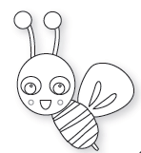 ADA 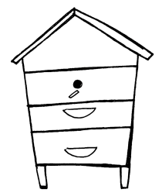
EDE
ODO
UDUUUY
UDU
ADA
EDE
IDY
IDY
ODO

